l

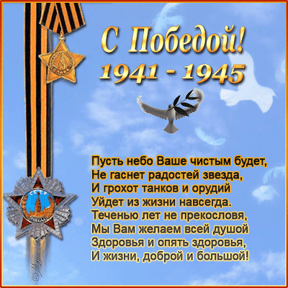

Наш адрес:
ул, Энгельса, д. 21
п. Красногвардейское
телефон: 2 -48 – 34

Составил библиограф: Карауш, И.

МБУК «ЦБС»
Красногвардейского р-на РК

«Пришла весна- весна Победы»

Великая Отечественная война 1941-1945 гг. считается самой кровопролитной в истории человечества. На борьбу с фашистскими захватчиками встал весь советский народ. Людей всех наций и народностей, трудившихся на фронте и в тылу, объединила одна цель – выстоять и победить.
Враг продвигался с тяжелыми боями от пограничной Брестской крепости до Смоленска, от Киева до Тулы и всюду встречал героическое сопротивление. Яростный отпор получил противник под городом Ельней. Здесь какое-то время неудержимый натиск немецких полчищ был приостановлен.
И все же враг продолжал рваться к Москве. Столица Советского Союза постоянно подвергалась разрушительным бомбежкам. Однако усилия фашистских захватчиков овладеть Москвой закончились полным провалом. Советские войска остановили немцев под Москвой и заставили отступить. Это было первое крупное поражение врага. Но до победы было еще далеко. После триумфальной битвы под Москвой советские войска потерпели неудачи в Крыму и под Харьковом.
Тяжелейшие дни переживал Ленинград. 872 дня и ночи город на Неве находился в осаде. Враг перекрыл все подступы к нему, что сделало невозможным подвоз продовольствия.
От голода, холода, непрерывных бомбежек и обстрелов погибло почти 850 тысяч человек. И все-таки врагу не удалось сломить великий город. 27 января 1943 года блокадное кольцо было прорвано.
Перелом в ходе войны произошел под Сталинградом (теперь этот город называется Волгоград). Здесь, между Волгой и Доном, 200 дней продолжалось великое сражение, в котором была разгромлена огромная группировка немецких войск – почти 1,5 млн. человек.
Затем советские войска уничтожили крупное скопление вражеских сил в районе Курска, Орла, Белгорода и погнали захватчиков через освобожденные Украину и Белоруссию до столицы фашистской Германии Берлина.
Вскоре Берлин был взят, и 9 мая 1945 года кровопролитная война с германским фашизмом завершилась. С тех пор эта дата стала великим народным праздником Победы.
24 июня 1945 года в Москве, на Красной площади состоялся первый Парад Победы. Парад принимал заместитель Верховного Главнокомандующего Маршал Советского Союза Георгий Жуков. А вечером в честь Дня Победы прогремел салют, 30 залпами из тысячи орудий. Советская армия разгромила от фашизма не только СССР, но и другие страны. Победа далась нам страшной ценой – на этой войне мы потеряли 27 млн. человек.
В праздник Победы проходят встречи ветеранов войны. Для бывших фронтовиков устраиваются торжественные мероприятия и концерты. Люди возлагают венки цветы к памятникам боевой славы и братским могилам.
9 мая считается и Днем поминовения вождей и воинов, погибших на полях сражений. В церквях и храмах России в этот день проводятся поминальные службы.

Вечная память тем, кто отдал свои жизни за то, чтобы мы могли жить в свободной стране и под мирным небом.

